Неделя начальных классов
2019/2020 учебный год

Всем! Всем! Всем!

Со 2.12.2019 г. по 6.12.2019 г.

проводится

НЕДЕЛЯ НАЧАЛЬНЫХ КЛАССОВ

"Путешествие в страну Знаний"

ДЕВИЗ НЕДЕЛИ:

«ПО ЛЕСЕНКЕ ЗНАНИЙ МЫ БУДЕМ ШАГАТЬ,

ЧЕМУ НАУЧИЛИСЬ – ДОЛЖНЫ ПОКАЗАТЬ!» 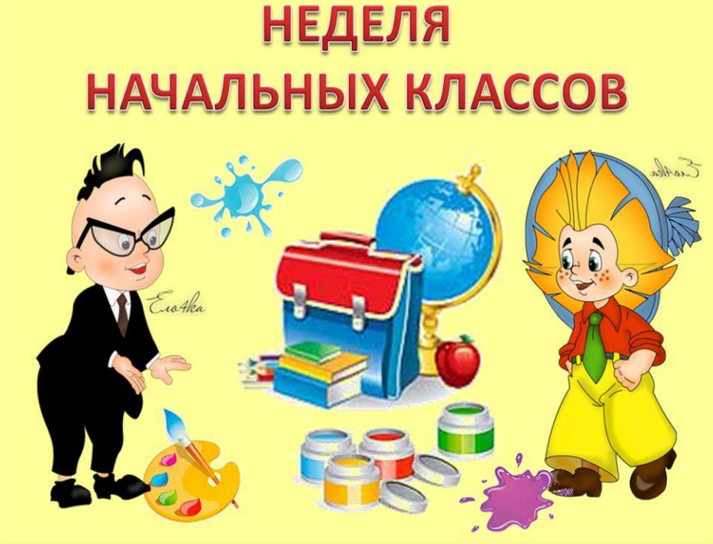
2 декабря в 11.40
Состоится
линейка
«Открытие недели начальных классов»

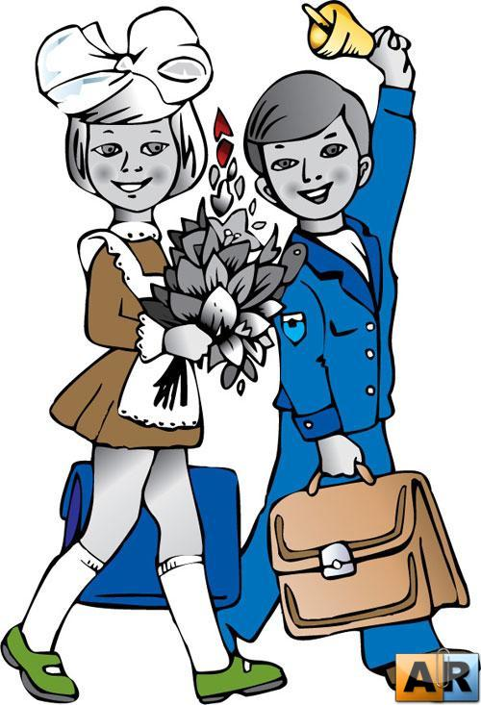

"Путешествие в страну Знаний"

Понедельник 2.12019г.
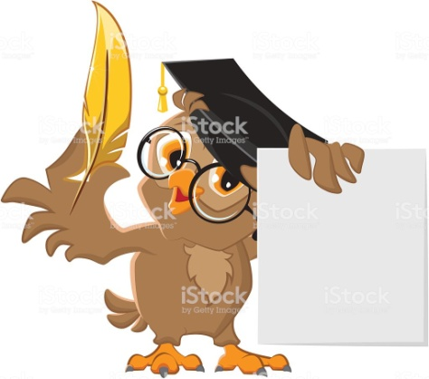
День русского языка
Девиз дня: "Думай, проверяй, пиши"
Конкурс каллиграфии
«Король и королева письма», 1-4 классы.

Вторник 3.12.2019г.
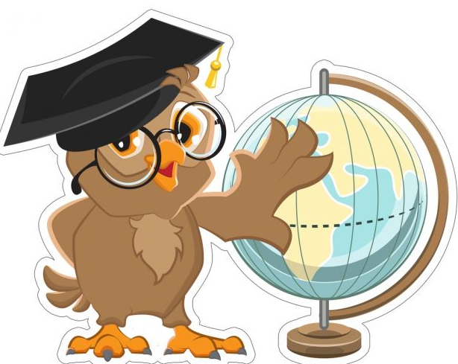
День окружающего мира
Девиз дня: « Вперед, Знайки!»
«Олимпиада по окружающему миру»,
1-4 классы.

Среда 4.12.2019г.
День литературного чтения.
Девиз дня: "Читай, думай, рассказывай!"
«Викторина по сказкам»2-4 классы

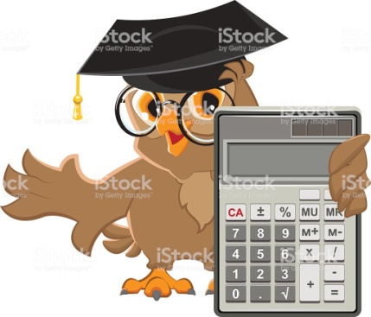
Четверг 5.12.2019г.
День математики
Девиз дня: "Считай, смекай, отгадывай!"
« Своя игра» час занимательной математики
1-4 классы
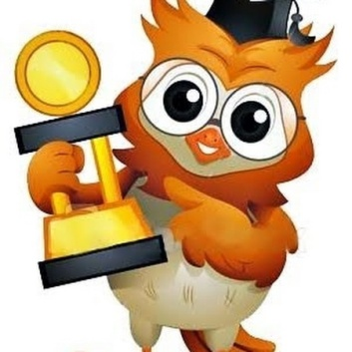
Пятница 6.12.2019г.
«Весёлые старты»
Конкурс чтецов «Ах ты, Зимушка - зима!»
Линейка « Закрытие недели начальных классов »
Подведение итогов конкурсов.
Награждение самых активных, дружных и умелых.
Сценарий линейки, посвященной открытию недели начальных классов "Путешествие в страну Знаний"

Цель: 1. Активизация познавательных способностей учащихся, расширение их кругозора, развитие логического мышления, речи, творческого воображения.
2. Повышение интереса учащихся к учебной деятельности.
3. Обмен педагогическим опытом работы по организации внеклассной работы по предметам.

Ведущий:
Здравствуйте, ребята!
Школа начальная – универсальная! Знаний основу дает.
В классах начальных неделя особая вас приглашает и ждет.
«Неделя начальных классов» она называется.
Сегодня на нашей линейке она открывается.

Перекличка.
Ведущий:
Кто собрался здесь у нас? Отвечайте мне сейчас.
Это я! Это я! Одноклассники! Друзья!
В школу утром кто шагает? На уроках успевает? …
Форму кто не нарушает, дисциплину соблюдает?...
У кого всегда в порядке все учебники, тетрадки?...
Сменку кто не забывает ? Словом «Здравствуйте!» встречает?...
На уроках кто не спит? За партой правильно сидит?...
Кто в столовой по секрету съест все завтраки, обеды? …
А в спортивном зале кто сдаст все нормы ГТО?...

Сообщение о содержании Недели начальных классов.
Ведущий:

Чем мы будем заниматься?
Всем не сложно догадаться.
О грядущих днях скорей слушайте учителей.

1. Планета школьная кружится, как Земля,
Идут уроки друг за дружкой торопливо.
В начальной школе все мы учимся, друзья,
Нет лучше любознательных, пытливых.

2. Неделя начинается, знанья применяются.
Классы постараются в неделю показать
Всё, чему учились, всё, к чему стремились,
Потому что в мире надо много знать.
Слово предоставляется руководителю методического объединения учителей начальных классов Городовой Ю.Н.
Сегодня мы открываем неделю начальных классов. Всю неделю мы будем путешествовать по стране Знаний. Оно будет проходить по следующему плану.

Понедельник
День русского языка, пройдёт под девизом "Думай, проверяй, пиши"
Конкурс каллиграфии «Король и королева письма», 1-4 классы.
Вторник
День окружающего мира
Пройдет под девизом: « Вперед, Знайки!»
«Олимпиада по окружающему миру», 1-4 классы.
Среда
День литературного чтения. Девиз дня: "Читай, думай, рассказывай!"
«Викторина по сказкам»2-4 классы
Четверг День математики Девиз дня "Считай, смекай, отгадывай!"
« Своя игра» час занимательной математики 1-4 классы
Пятница
«Весёлые старты»
Конкурс чтецов «Ах ты, Зимушка – зима!»
Линейка « Закрытие недели начальных классов »
Подведение итогов конкурсов.
Награждение самых активных, дружных и умелых.

Ведущий :
Нам необходимы знания, находчивость и сообразительность.
Проверим их, ребятки, отгадав загадки.
Руки поднимайте, ответы называйте.

Стоит дом:
Кто в него войдет,
Тот и ум приобретет. (Школа)
Если ты его отточишь,
Нарисуешь все, что хочешь!
Солнце, море, горы, пляж…
Что же это?.. (Карандаш)

Если ей работу дашь,
Зря трудился карандаш. (Резинка)
В черном небе заяц белый
Прыгал, бегал, петли делал.
След за ним был тоже бел.
Кто же этот заяц? (Мел)

То я в клетку, то в линейку.
Написать по ним сумей-ка!
Можешь и нарисовать…
Что такое я?.. (Тетрадь)
Не куст, а с листочками,
Не рубашка, а сшита,
Не человек, а рассказывает. (Книга)
Черные, кривые, от рожденья все немые.
Станут в ряд — сейчас заговорят. (Буквы)
Есть, друзья, такая птица:
Если сядет на страницу,
Очень рад бываю я,
А со мною вся семья. (Пятерка)
Есть совсем другая птица.
Если сядет на страницу,
То с поникшей головой
Возвращаюсь я домой. (Двойка)
Новый дом несут в руке,
Дверцы дома на замке.
Тут жильцы бумажные,
Все ужасно важные. (Портфель и учебники)

Заключительные слова
Ведущий :
Вот и всё,
Что мы успели
Вам сегодня показать.
Но впереди у нас неделя.
И мы хотим вам пожелать:
Здоровья, успехов и настроенья,
Хороших оценок
И больше везенья!
Всегда улыбайтесь,
Творите добро -
Ведь стать знаменитыми
Вам суждено!

Девиз дня: "Думай, проверяй, пиши"
Конкурс каллиграфии
«Король и королева письма», 1-4 классы.

В понедельник, 2 декабря, в рамках «Недели начальных классов» прошёл конкурс каллиграфии «Король и королева письма», среди учащихся 1-4 классов.
Мы узнали, у кого самый каллиграфический почерк в начальных классах.

Цель конкурса: выявить лучшего каллиграфа начальной школы.
Задачи:
- проверить умение каллиграфически писать;
- проверить навыки скорописи учащихся.

(Ответственный: руководитель ШМО начальных классов Деревягина М.И.).

«Каллиграфия — это музыка, только обращённая не к слуху, а к глазу»
В.В. Лазурский

Девиз дня: « Вперед, Знайки!»
«Олимпиада по окружающему миру»,
1-4 классы.
Во вторник,3 деккабря в рамках «Недели начальных классов» прошла Оли1пиада по окружающему миру среди учащихся 2-4 классов.
Цель: проверка качества усвоения программного материала;
умение самостоятельно анализировать задание, выполнять его;
повышать мотивацию и интерес к предмету.

(Ответственный: руководитель ШМО начальных классов Городова Ю.Н.)

Задания к Олимпиаде по окружающему миру

1.Мы живём на планете:
а) Венера б) Луна в) Земля

2. В какой стране ты живёшь?
а) Франция б)Россия в)Англия

3. Вспомни, какого цвета флаг России, и раскрась его.
4.Вспомни столицу нашего государства:
а) Тверь б) Конаково в) Москва

5.Глобус – это:
а)поверхность Земли б)модель Земли в)Земной шар.

6. У каких животных восемь ног?
а)паук б)жук в)клещ
7.Что делает лисица:
а) лает б) воет в) мяукает
8.Что делает слон:
а) мычит б) скулит в)трубит
9. Что делает филин:
а) охает б) тенькает в) ухает

10. Укажи лишнее слово в каждой строке:
а) яблоня, груша, ирис, вишня
б) чеснок, лилия, астра, гладиолус
в) рожь, горох, пшеница, просо

11.Укажи органы слуха:
а)нос б) рот в) ухо

12. Какой орган управляет всем организмом человека?
а) желудок б)сердце в)печень г)мозг

13. Как называются животные, у которых тело покрыто чешуёй?
а) птицы б) рыбы в) млекопитающие

14. Подчеркните в каждой строке лишнее понятие:
а) декабрь, март, январь, февраль.
б) утро, ночь, вечер, неделя, день.

15. Соедини линиями:
Дикие корова домашние
заяц
овца
лиса

16. Как называются большие группы, образуемые птицами перед отлётом в тёплые края?
а) стадо б) компания в) стая
17. Куры спят в курятнике, муравьи в муравейнике, скворцы в скворечнике. А где спят эти животные?
Пчёлы в _________________
Волк в ___________________
Медведь в ________________
Собака в __________________
Лошади в _________________
Свиньи в __________________
Лисы в ____________________
Коровы в __________________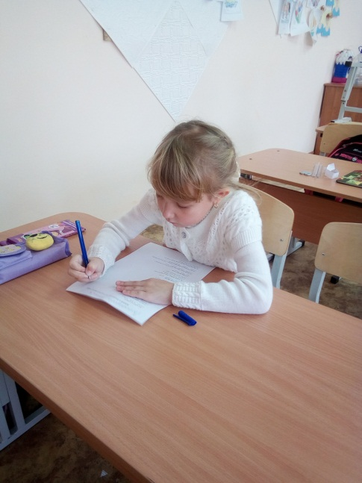

18.Собери из букв названия животных:
АСЫРК________________________
ТОРК__________________________
МЕДВЬЕД______________________
БРУСКА________________________
ОБКАСА________________________
БЮРДЛЕВ_______________________
ЛЁЗОК__________________________
КУТА___________________________

19. Подчеркни хвойные растения.
липа, ель, берёза, сосна, сирень

20. Подчеркни названия несъедобных грибов:
маслёнок, шампиньон, мухомор, ложная лисичка, подберёзовик

21. Подчеркни названия насекомых.
бабочка, муха, синица, мышка, пчела
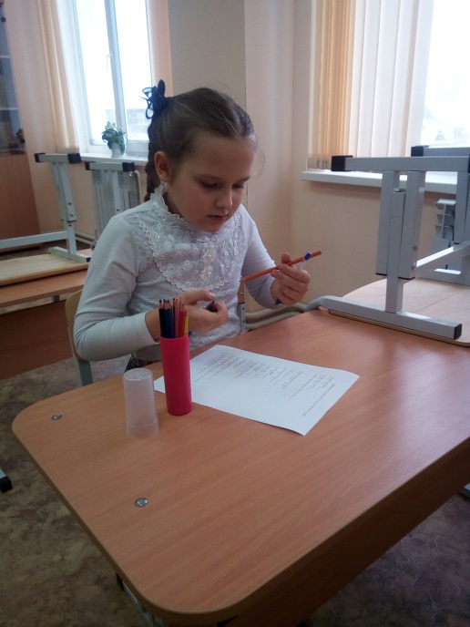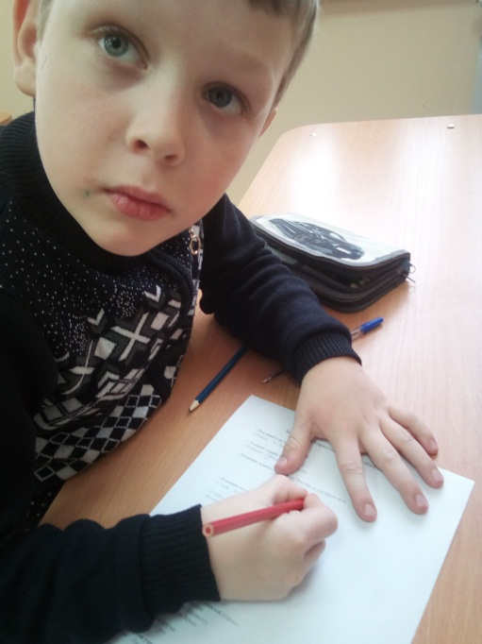

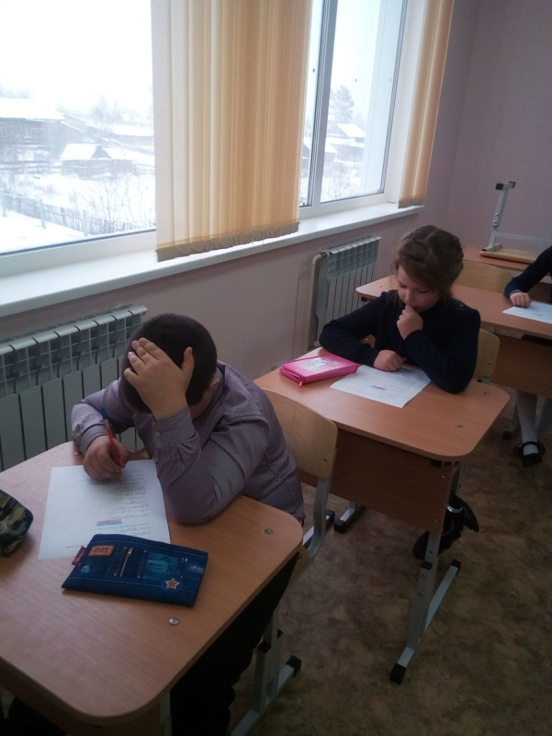

Девиз дня: "Читай, думай, рассказывай!"
«Викторина по сказкам»1-4 классы

В среду, 4 декабря 2-4 классов с большим интересом приняли участие в «Викторине по сказкам»

(Ответственный: учитель начальных классов Приседская О.Ю.)
«Викторина по сказкам».
Основная цель мероприятия:
- игровым путём привлечь внимание учеников к литературе,
- развивать интерес к вдумчивому чтению;
- воспитывать любовь к книге и чтению.
ЗАДАЧИ:
- продолжить знакомство детей со сказками;
- воспитывать положительные черты характера на примере героев сказок;
- развивать у детей творческое мышление.
ХОД МЕРОПРИЯТИЯ.
Ведущий: Дорогие ребята, дорогие гости! Начинаем нашу развлекательную программу «В мире сказок ». Мы проведем с вами викторину, в которой будут участвовать по 2 человека от 2-4 классов.
- Послушайте правила викторины.
- Вам даны 2 категории вопросов: 1 – сказки А.С.Пушкина, 2 –русские народные сказки. За каждый правильный ответ, участник получает поощрительный значок.
В конце игры победит тот класс, у которого будет больше значков.
Итак, начинаем нашу игру. Выбирайте категорию.
I. Сказки А.С.Пушкина.
1вопрос:
С каким персонажем "Сказки о мёртвой царевне и о семи богатырях" НЕ разговаривал королевич Елисей в поисках царевны? (речкой)
2 вопрос:
С какой целью в "Сказке о золотом петушке" царь Дадон приобрёл золотого петушка? (Для оповещения в случае опасности).
3 вопрос:
В кого в "Сказке о царе Салтане" НЕ превращался князь Гвидон?(в кота)6. Баба-Яга, болото, стрела, лягушка. («Царевна-лягушка»)
4 вопрос:
Кем НЕ смогла стать старуха в "Сказке о рыбаке и рыбке"? (Владычицей морской)
5 вопрос:
Зачем в "Сказке о попе и о работнике его Балде поп отправил Балду к морю?
(Собирать с чертей оброк).
6 вопрос:
Кто в "Сказке о царе Салтане" песенки поёт и орешки всё грызёт? (белка).
7 вопрос:
С помощью чего в "Сказке о мёртвой царевне и о семи богатырях" злая царица хотела избавиться от царевны? (отравленного яблока).
8 вопрос:
С кем в "Сказке о золотом петушке" вернулся из похода царь Дадон?
(С Шамаханской царицей).
9 вопрос:
Какими словами в "Сказке о рыбаке и рыбке" золотая рыбка начинала беседу со стариком? (Чего тебе надобно, старче).
10 вопрос:
С кем соревновался в скорости бесёнок в "Сказке о попе и о работнике его Балде"? (зайкой).

II. Русские народные сказки.

1 вопрос:
Имя непослушного братца Алёнушки?(Иванушка)
2 вопрос:
Кто помог зайчику выгнать лису из лубяной избушки?(петух)
3 вопрос:
Кто тянул репку перед Жучкой?(внучка).
4 вопрос:
Любимые грибы Бабы Яги?(поганки).
5 вопрос:
В кого превратилась Царевна-лягушка? (В Василису Прекрасную)
6 вопрос:
Птица, чьи перья светятся ярким светом?(Жар-птица)
7 вопрос:
Где спрятался уцелевший козлёнок из сказки "Волк и семеро козлят"?(в печке)
8 вопрос:
В какой сказке есть молочная река с кисельными берегами?(«Гуси-лебеди)
9 вопрос:
Какую рыбу поймал Емеля?(щуку)
10 вопрос:
Во сколько часов Золушка должна была вернуться с бала?(12ч ночи)
Ведущий: Со сказки начинается знакомство с миром книг. Дорогие друзья! Вы проявили ум, продемонстрировали начитанность, вспомнили много сказок, сказочных героев. Настало время определить победителей нашей викторины «В мире сказок». Подсчитайте количество поощрительных значков. Набравшие наибольшее количество и будут победителями.
(Идёт подсчёт значков и определяются трое победителей)
Ведущий : Мы поздравляем победителей и вручаем им «Дипломы».
(Объявление и награждение победителей)
Ведущий. Наша программа закончилась. Мы ещё раз обратились к сокровищам мира – сказкам, познали ценность культуры народов мира, которая воспитывает в нас чувство человечности, умение понимать мысль человека, её красоту и жизнь. А закончим нашу развлекательно-конкурсную программу стихотворением Юрия Энтина.
В мире много сказок,
Грустных и смешных,
И прожить на свете
Нам нельзя без них.
Лампа Алладина,
В сказку нас веди!
Башмачок хрустальный,
Помоги в пути!
Мальчик Чипполино,
Мишка Винни-Пух –
Каждый нам в дороге
Настоящий друг.
Пусть герои сказок
Дарят нам тепло,
Пусть добро навеки
Побеждает зло!
Ведущий. Ведь они сопровождают человека всю жизнь – с детства до старости. Пока вы не умели читать, их читали вам мамы и папы, бабушки и дедушки, старшие братья и сёстры. Потом вы стали читать сами. А, став взрослыми, вы будете читать их сначала своим детям, затем – внукам. Так и получится, что со сказкой вам не придётся расставаться. Читайте сказки! Спасибо, вам за активность, и до новых встреч.

Девиз дня: "Считай, смекай, отгадывай!"
« Своя игра» час занимательной математики
1-4 классы
В четверг, 5 декабря, уч-ся 1-4 классов показали свои знания по математике в интеллектуальной игре «Своя игра».

(Ответственный: руководитель ШМО начальных классов
Городова Ю.Н.)

Интеллектуальная игра: «Своя игра»
Цель и задачи:
- развитие логического и творческого мышления детей;
- закрепление полученных знаний в игровой форме;
-расширение кругозора и словарного запаса учащихся;
-повышение интереса и активности к изучению предметов;
-формирование умения работать в группе.
Оборудование:
-интерактивная доска
-компьютер,
-мультимедиа проектор.
Ресурсы:
-презентация PowerPoint (Презентация);
-карточки для выполнения заданий
-эмблемы, названия команд,
-грамоты за участие.
Ход игры
I.Организационный момент. Психологический настрой
- Когда встречаем мы рассвет,
Мы говорим ему ... (Дети хором) ПРИВЕТ!
С улыбкой солнце дарит свет,
Нам посылая свой ... (Дети хором) ПРИВЕТ!
При встрече через много лет
Вы крикните друзьям ... (Дети хором) ПРИВЕТ!
И улыбнутся вам в ответ
От слова доброго ... (Дети хором) ПРИВЕТ!
И вы запомните совет:
Дарите всем друзьям ... (Дети хором) ПРИВЕТ!
- Ребята, скажите,
Настроенье каково? - Во!
Может вы уже устали?
- Мы с собой таких не брали!
Молодцы! - Это мы!
Это мы! - Молодцы!

II.Вступительная беседа
- Мы с вами снова собрались здесь, на очередном заседании клуба «Умники и умницы», чтобы проверить свои знания. (Слайд 1)
- Сегодня вам нужно будет проявить свою смекалку, умение работать в группе, и, конечно же, воспитанность и дисциплинированность. Наше заседание будет проходить в форме игры. Называется она «Своя игра». Послушайте ее правила
-Вы разделены на три команды. На доске написаны темы вопросов, каждая тема содержит по пять вопросов. Каждому вопросу соответствует балл, если ответите правильно на первый вопрос, то получаете 100 баллов, если на второй, то 200 баллов. Команды по очереди выбирают тему и номер вопроса, дается время для обдумывания. (Слайд 2)
(После того, как первая команда ответила на вопрос, тему вопроса выбирает вторая команда, затем третья . В течении игры каждая команда должна ответить на пять вопросов. В игре всего 20 вопросов.).
- Ребята, нашу игру будет контролировать жюри, в конце игры оно подведет итоги и выберет самых находчивых и активных.
- Представление жюри (_____________)
-Перед тем как приступить к игре, каждая команда должна выбрать капитана и получить название! Прошу выбрать капитана в каждой команде. Капитаны пройдите ко мне!
(Дети методом жеребьевки выбирают название команд)
«Эрудиты», «Грамотеи», «Знатоки».
-Команды получили названия!
Вы к знаниям стремитесь всей душой
Во всём скорей хотите разобраться.
Вас будет ждать успех большой,
Если учиться также будете стараться
-Вот начинается игра.
Теперь, я думаю, пора
Командам начинать сражаться,
В словесных играх упражняться.

III. « Своя Игра»
Арифметика
Вопрос за 100
Сколько получится, если 70 увеличить на 30? (100)
Вопрос за 200
Сколько получится, если 90 уменьшить на 50? (40)
Вопрос за 300
Какие соседи у числа 124? (123 и 125)
Вопрос за 400
1 пачка сливочного масла стоит 50 руб. Сколько стоит 4 кг масла? (200 руб.)
Вопрос за 500
Три тюбика с пастой стоят 90 руб. Сколько стоит один тюбик? (30 руб.)
Геометрия
Вопрос за 100
Как называется фигура, у которой шесть углов? (шестиугольник)
Вопрос за 200
Может ли быть в треугольнике два тупых угла? (нет)
Вопрос за 300
Что такое квадрат?
Вопрос за 400
При помощи какого инструмента можно начертить окружность?
Вопрос за 500
Как называется прибор для измерения углов?
Физминутка
Ребус
Вопрос за 100
Школа
Вопрос за 200
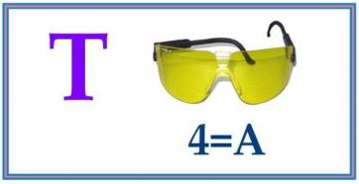
Точка
Вопрос за 300
Минус
Вопрос за 400
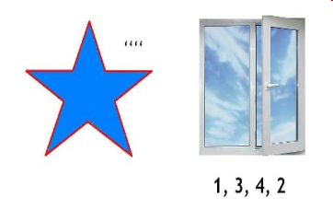
Звонок
Вопрос за 500
Масса
Заморочки из бочки
Вопрос за 100
Рассказать таблицу умножения на 4
Вопрос за 200
Сколько часов в сутках? (24ч)
Вопрос за 300
Назвать геометрические фигуры
(Точка, прямая, квадрат, треугольник, квадрат, др.)
Вопрос за 4000
Назвать геометрические тела
(шар, брус, куб, цилиндр, конус, пирамида)
Вопрос за 500
Назвать все единицы измерения длины и массы
начиная с наименьшей
(мм, см, дм, м, км, г, кг, ц, т)
Логика
Вопрос за 100
Какими словами надо объяснить Царице смысл этой пословицы:
Семь раз отмерь, а один раз отрежь"
Вопрос за 200
Царица Математика готовится к празднику и примеряет корону. А короны у нее две: одна корона сделана из килограмма золота, а другая - из килограмма пуха космических одуванчиков.
Какая корона тяжелее: из золота или из пуха?
(одинаковы)
Вопрос за 300
Васиного отца зовут Иван Николаевич, а дедушку – Семён Петрович.
Какое отчество у Васиной мамы?
(Семеновна)
Вопрос за 4000
После того, как Сереже сказали, что 7 карандашей стоят дороже, чем 8 тетрадей, его спросили: "Что дороже стоит, 8 карандашей или 9 тетрадей ?"
А если спросят Вас, что Вы ответите?
(8 карандашей дороже, чем 9 тетрадей)
Вопрос за 500
В библиотеке есть книги по истории, математике и физике. Обложки этих книг красные, зеленые и голубые. Нам известно, что обложки книг по истории не голубые, обложки математических книг либо голубые, либо зеленые, и что обложки книг по физике не красные, и не зеленые. Какого цвета обложки исторических книг?
(красные)
IV.Подведение итогов игры
- Пока жюри подсчитывает баллы и подводит итоги, мы проведем с вами небольшую Викторину, участвуют и игроки и болельщики
(Слайд 1)
(Слайд 2)
-Каких камней нет ни в одном море? Сухих
Слайд 3
-Что легче: килограмм ваты или килограмм железа (одинаково)
Слайд 4
-Почему утка плавает?(по воде)
Слайд 5
- У пятерых братьев по одной сестре. Сколько детей в семье? 6
Слайд 6
-Может ли скворец отморозить зимой хвост? (он перелетная птица)
Слайд 7
- Зачем язык во рту ?(За зубами)
Слайд 8
- На какое дерево садится ворона во время дождя? (На мокрое)
Слайд 9
Что можно видеть с закрытыми глазами?
Задачи
Слайд 10
Мальчик написал на бумажке число 6 и 86,а затем увеличил 6 на 3, а 86 на 12,не производя никакой записи. Как он это сделал? (перевернул цифры)
Слайд 11
Двое подошли к реке. У берега всего одна лодка. Как им переправиться на другой берег, если лодка может взять только одного человека? (они стояли на разных берегах)
- Итак, жюри подвели итоги нашей игры, просим огласить результаты.
Награждение.
- Спасибо вам ребята за замечательную игру. Вы большие молодцы!
-Всем спасибо за внимание,
За задор и звонкий смех,
За азарт соревнованья,
Обеспечивший успех.
Вот настал момент прощанья,
Будет краткой наша речь:
Говорим мы: до свиданья,
До счастливых новых встреч!

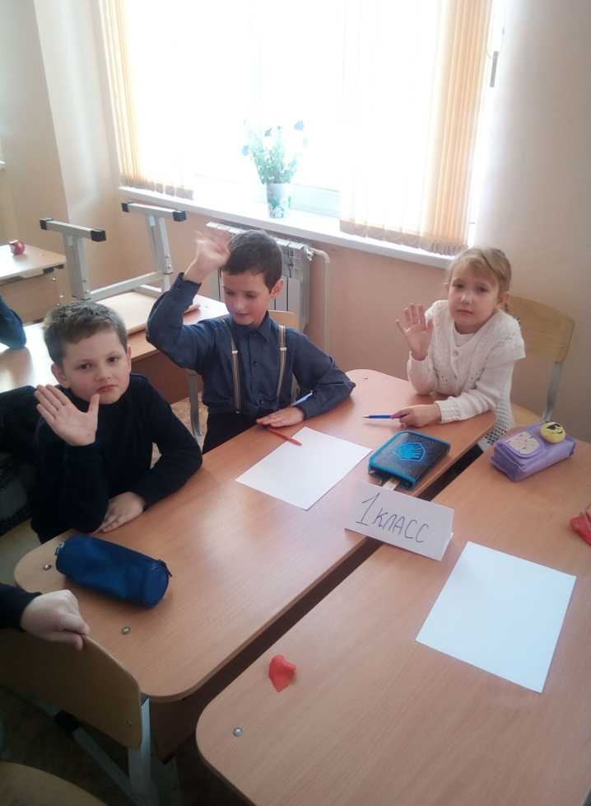
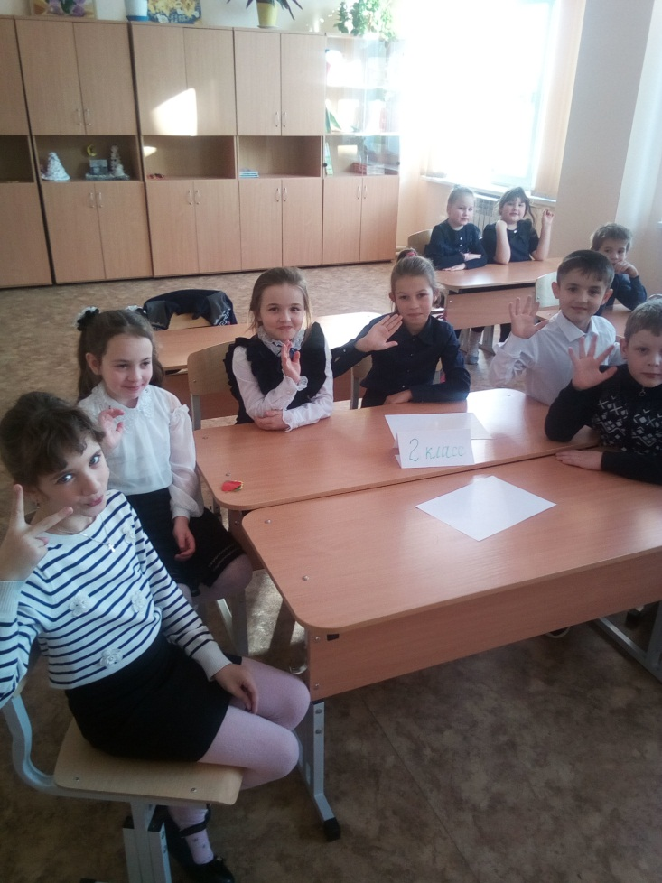

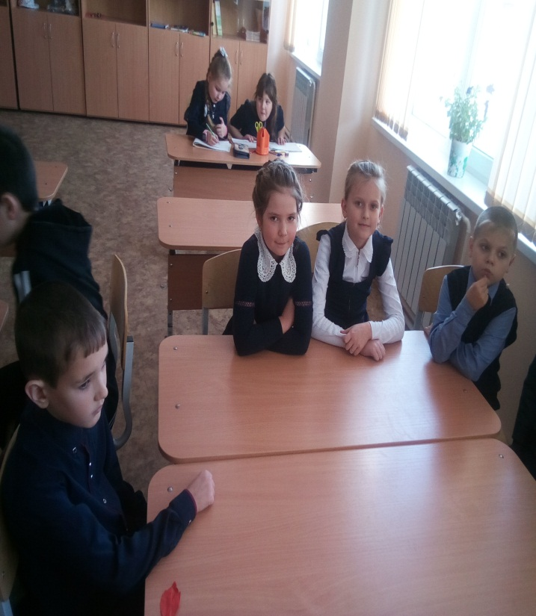

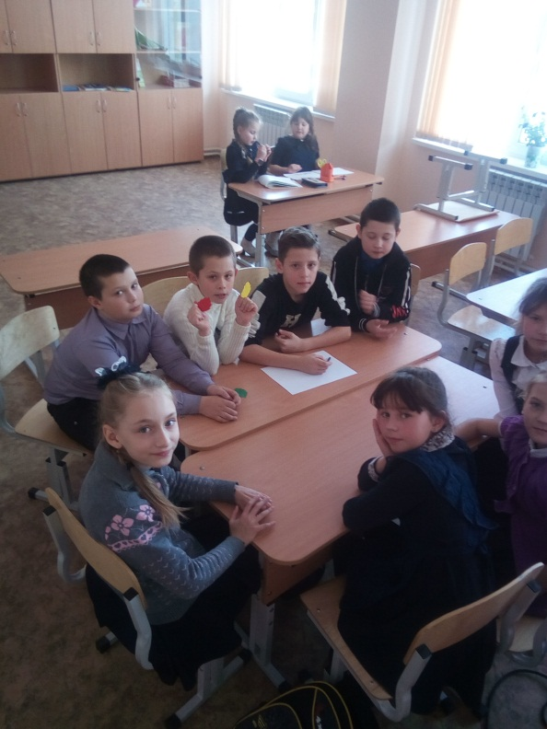

Подведение итогов конкурсов.
Награждение самых активных, дружных и умелых.

Сценарий линейки
«Закрытие недели начальных классов»

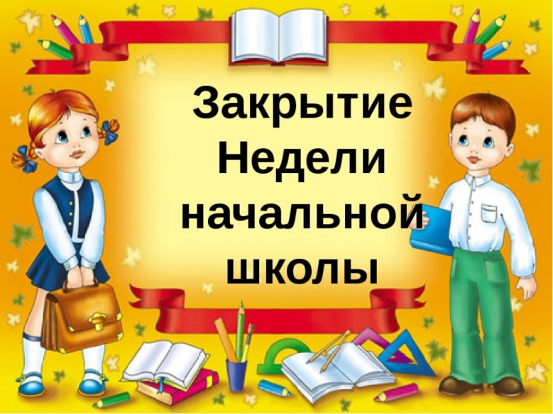
Цель: актуализация ЗУН воспитанников в ходе мероприятий недели начальных классов.
Задачи:
- Учить детей умению подводить итог своего участия в работе недели;
- Совершенствовать учебные навыки по школьной программе; развивать интерес к школьным предметам;
- Воспитывать организованность, целеустремленность, дисциплинированность;
- Корригировать речевые, мыслительные, двигательные процессы; внимание, память, наблюдательность.

Ведущий 1: Здравствуйте, здравствуйте, здравствуйте,
Я рада приветствовать вас.
Как много светлых улыбок
Я вижу на лицах сейчас.
Ведущий 2: От чего у вас улыбки?
Лица радости полны?
Ведущий 1: От того, что день закрытия,
Награжденья впереди!
Ведущий 2: Волненья и тревоги позади!
Торжественность момента всем понятна!
Мы восхваляем тех, кто впереди!
А лучших награждать всегда приятно!

Ведущий 1: Традиционно в рамках недели начальных классов проводились
конкурсы по разным предметам, в которых наши ученики показали свои знания.
Ведущий 2: Внимание! Великий и могучий русский язык!
Русское слово живет на страницах
Мир окрыляющих пушкинских книг.
Русское слово - свободы зарница,
Выучи русский язык!

Ведущий 1: Приглашаем для награждения победителей каллиграфического конкурса «Король и королева письма». ( Вручение дипломов)
1-й класс – Коробко Варвара
2-й класс – Пойлов Леонид, Тихонова Павлина
3-й класс – Тарасков Нтколай, Лукьянцева Екатерина
Ведущий 2: Как прекрасна наша Земля с её океанами, горами, полями, лесами, реками, озёрами. Это всё мир, который нас окружает.

Ведущий 1: Обо всём мы говорили:
О цветах, и о лугах,
О берёзке и рябине.
О полях, и о лесах!

Ведущий 2: Доказать свои отличные знания по окружающему миру смогли ученики, занявшие в Олимпиаде по окружающему миру призовые места.
Вручение грамот
1 место – Рыжкова Наталья (2 кл.)
Лукьянцева Екатерина (3 кл.)
2 место – Виноградова Ксения (1 кл.)
Кармишин Сергей (4 кл.)
3 место – Рябчун Кирилл (2кл.)
Ланшаков Матвей (4 кл.)
Тарасков Николай (3 кл.)
Ведущий 1. Кроме того, в нашей школе ребята любят читать сказки
Мы дружны с печатным словом,
Если б не было его,
Ни о старом, ни о новом
Мы не знали б ничего!
Ведущий 2: Ты представь себе на миг,
Как бы жили мы без книг?
Что бы делал ученик,
Если не было бы книг,
Ведущий 1. Если б всё исчезло разом,
Что писалось для детей:
От волшебных добрых сказок
До весёлых повестей?..

Победителями в викторине «В мире сказок» стали:
1 место – команда 4-го класса
2 место – команда 3 класса
Ведущий 2: Ребята любят не только русский язык, окружающий мир и чтение, но и математику. Знания именно по этому предмету принесли им победу в математическом турнире «Своя игра»

Ведущий 1: Они справились не только со сложными заданиями математического склада, но и с логическими задачами, требующими смекалки, внимания и находчивости.

Ведущий 2: Победителями в математическом турнире «Своя игра» стали:
Вручение грамот
Среди 1-2 классов – победил 2 класс;
Среди 3-4 классов –победил 3 класс

Победителями на конкурсе чтецов «Ах ты, Зимушка-зима!» стали:
1 место – Доркин Максим (1 кл.)
Григорова Виктория (3 кл.)
2 место – Городова Ульяна (2 кл.)
Шахматова Виктория (2 кл.)
3 место – Сомик Дарья (4 кл.)

Ведущий 2: Мы поздравляем вас, ребята, с достигнутыми успехами и желаем, чтобы ваши знания развивались и укреплялись
.
Ведущий 1. Как замечательно,
Что в школе есть ребята,
Чьи ум и знания приносят славу ей.
Ведь именно о них произнесут когда-то:
«Вы - гордость и надежда наших дней!»
Ведущий 2: Прозвучали имена ребят, которые приносят славу школе,
Ведущий 1: А что дальше???

Ведущий 2: А дальше учеба, новые олимпиады и конкурсы, а значит – новые победы.

Ведущий 1: На этом наша линейка окончена. Мы желаем вам творческих успехов, интересных уроков, весёлого настроения.

